Kính thưa quí bạn
Hôm nay xin đến cùng các bạn vài chuyện đời thường
1. Cách xóa thông tin cá nhân của bạn khỏi Google search - nhanh chóng và dễ dàn
2. Tin vui 'Khoảnh khắc Eureka' sau khi các nhà khoa học phát giác ra aspirin có thể giúp ngăn chặn sự lây lan của bệnh ung thư nhưng nó đi kèm với một cảnh báo
3. Chuyện cổ tích thời nay: Trong nhiều thập niên, một bác sĩ trị bịnh không tính tiền những bệnh nhân nghèo…..
4. Góc đố vui và lời giải (có một attchment dài dạng Microsoft Word: Giái đáp bài toán Cao Bồi Bắn Súng, vì khá khó cho phần đông nên tôi không để chung với email MTC nầy)
HCD 9-Mar-2025
Nếu các bạn không thấy hình chỉ thấy cái khung trống không hình, thì nên dọc Microsoft Word attached.
Có 2 attachment
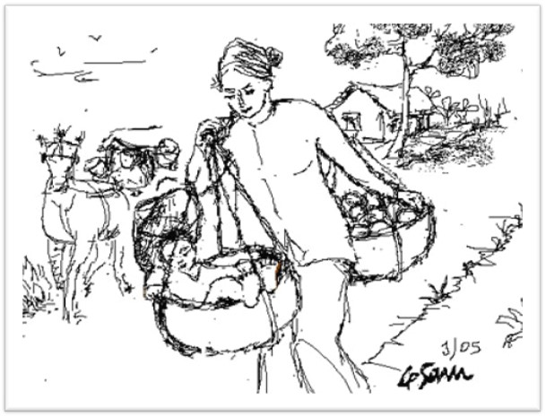
Hình anh Lê Sâm vẽ tặng tôi (01-2005): Lúc nhỏ tôi được mẹ gánh đi về Ngoại, ngồi trong cái thúng đầu đội cái võ bưởi, thúng còn lại chứa lúa đủ cho cân bằng sức nặng.

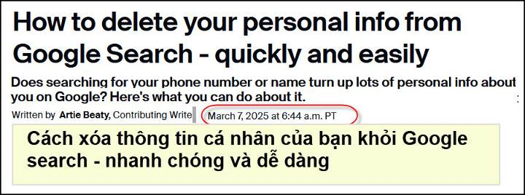
Nguồn tin và chi tiết: https://www.zdnet.com/article/how-to-delete-your-personal-info-from-google-search-quickly-and-easily/?utm_source=flipboard&utm_content=ZDNet%2Fmagazine%2FNews
HCD tóm tắt bản tin :
Cách xóa thông tin cá nhân của bạn khỏi Google search - nhanh chóng và dễ dàng
Vài năm trước, Google đã giới thiệu “công cụ” " Kết quả về bạn " cho phép bạn theo dõi thông tin cá nhân của mình trong Internet và xóa thông tin đó. Tuy nhiên, không dễ để tìm thấy “công cụ” này vì bạn phải đào sâu vào menu để xem.
Bây giờ, bạn có thể yêu cầu xóa trực tiếp từ Google search toàn bộ. Sau đây là cách thực hiện.
Hãy tìm kiếm thông tin liên hệ của bạn trên Google. Ví dụ, kiếm số điện thoại của bạn có thể đưa ra nhiều kết quả tìm kiếm trên trang web ở nhiều nơi. Khi bạn thấy kết quả có thông tin cá nhân của mình, hãy nhấp vào ba dấu chấm bên cạnh kết quả đó và bạn sẽ thấy một menu bao gồm nút "Xóa kết quả". Chọn nút đó và bạn sẽ thấy các tùy chọn khác nhau về lý do bạn muốn xóa liên kết.
Phía trên cùng là "It shows my personal information and I don't want it here." . Chọn tùy chọn đó sẽ gửi trang đến Google để xem xét. Nếu Google quyết định rằng trang đó vi phạm chính sách, trang đó sẽ bị xóa khỏi tìm kiếm -- đôi khi chỉ trong vài phút.
Hầu hết các trang web danh bạ trực tuyến đều có tùy chọn yêu cầu xóa thông tin của bạn. Đó là những thứ bạn muốn xóa đi, thông tin cá nhân loại này ngày càng được sử dụng trong các vụ lừa đảo .
Menu ba chấm cũng có các tùy chọn để xóa nội dung bất hợp pháp như lừa đảo, bạo lực hoặc nội dung khiêu dâm.
HCD: Thấy tin hay hay và có khi có ích tôi gởi các bạn xem, nếu cần thì làm theo thử coi. Bên trên chỉ là tóm tắt, các bạn nên đọc đầy đủ chi tiết, nguyên văn tiếng Anh ở link trên.
-----===o0o===-----

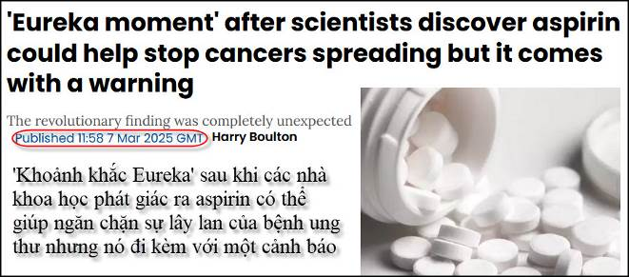
Nguồn tin và chi tiết: https://www.uniladtech.com/science/news/eureuka-moment-scientists-discover-aspirin-help-stop-cancer-441785-20250306?utm_source=flipboard&utm_content=topic%2Ftechnology

HCD tóm tắt bản tin:
'Khoảnh khắc Eureka' sau khi các nhà khoa học phát giác ra aspirin có thể giúp ngăn chặn sự lây lan của bệnh ung thư nhưng nó đi kèm với một cảnh báo

Các nhà khoa học đã đạt được một bước đột phá lớn mà họ mô tả là "khoảnh khắc eureka" khi phát giác ra rằng aspirin có thể là chìa khóa ngăn ngừa sự di căn của bệnh ung thư khắp cơ thể.
Ung thư dưới nhiều dạng khác nhau việc điều trị đúng cách rất khó khăn, thậm chí là không thể.
Nhưng một khám phá mới bất ngờ có thể thay đổi cách các nhà khoa học ngăn ngừa ung thư di căn.
Theo Sky News đưa tin , các nhà nghiên cứu tại Đại học Cambridge đã phát giác ra rằng thuốc aspirin có thể giúp cơ thể bạn có cơ hội tốt hơn trong việc chống lại sự di căn của ung thư đến phổi và gan. Tất cả đều diễn ra là tạo ra một loại protein có tên là "ARHGEF1".
Không ngờ, loại protein đặc biệt này lại ức chế một loại tế bào miễn dịch đặc biệt gọi là tế bào T, về căn bản là ngăn không cho tế bào này hoạt động. Tế bào T đóng vai trò quan trọng trong việc xác định và tiêu diệt các tế bào ung thư di chuyển khắp cơ thể, hay còn gọi là tế bào di căn.

Từ đó, họ có thể xác định một cách bất ngờ rằng gen nói trên được "kích hoạt" khi tế bào T tiếp xúc với yếu tố đông máu gọi là thromboxane A2 (TXA2), yếu tố này sẽ bị ngăn ngừa khi bạn uống aspirin.
Điều đó có nghĩa là khi uống aspirin, cơ thể bạn sẽ giảm sản xuất yếu tố đông máu thromboxane A2, ngăn không cho yếu tố này tiếp cận tế bào T, từ đó ngăn chặn gen sản xuất ARHGEF1 hoạt động.

Mặc dù là một chuỗi sự kiện phức tạp, nhưng nó đại diện cho một bước đột phá lớn có thể cách mạng hóa cách các nhà khoa học điều trị bệnh ung thư - đặc biệt là ở những người có nguy cơ ung thư di căn khắp cơ thể.

Bác sĩ Jie Yang, người đứng đầu nghiên cứu tại Cambridge, cho biết: "Đó là một phát giác hoàn toàn bất ngờ, đưa chúng tôi đến một hướng nghiên cứu hoàn toàn khác so với dự đoán".
Ông cũng nói thêm rằng "aspirin hoặc các loại thuốc khác có thể nhắm vào con đường này có khả năng ít tốn kém hơn so với liệu pháp dựa trên kháng thể và do đó dễ tiếp cận hơn trên toàn cầu".
Tuy nhiên, bạn phải cẩn thận khi dùng aspirin vì một số ít người có thể gặp phải các tác dụng phụ nguy hiểm như chảy máu trong hoặc loét dạ dày.
Điều đó có nghĩa là đây không phải là giải pháp tức thời có thể áp dụng hoặc có giá trị với tất cả mọi người, nhưng nếu bạn có thể uống aspirin mà không có vấn đề gì thì đây có thể là giải pháp thần kỳ chống lại bệnh ung thư.
HCD: Tôi không rành, thấy thì trình các bạn xem tin vui. Có định uống Aspirine thì nên hỏi Bác sĩ
-----===o0o===-----
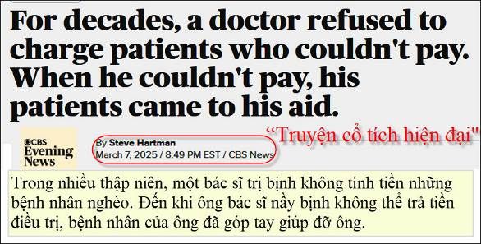
Nguồn tin và chi tiết: https://www.cbsnews.com/news/beloved-baltimore-doctor-couldnt-afford-cancer-treatment-patients-came-to-his-aid-michael-zollicoffer/?utm_source=flipboard&utm_content=CBSNews/magazine/U.S.+News
HCD tóm tắt bản tin:
Trong nhiều thập niên, một bác sĩ trị bịnh không tính tiền những bệnh nhân nghèo. Đến khi ông bác sĩ nầy bịnh không thể trả tiền điều trị, bệnh nhân của ông đã góp tay giúp đỡ ông.
Steve Hartman
7 tháng 3, 2025 / 8:49 PM EST / CBS News
Trong một “làng” nghèo nhất của Baltimore, có một bác sĩ giàu nhất. Đó là bác sĩ Michael Zollicoffer, được bệnh nhân thân thiết gọi là bác sĩ Z., là một bác sĩ gia đình 66 tuổi, không giàu có tiền bạc - ông nói rằng ông khá nghèo - nhưng lại cảm thấy hài lòng với công việc.
Bệnh nhân Lita Johnson nói. "Thật khó tin là có thật, bởi vì bạn sẽ không bao giờ gặp một người khác giống như Ông ấy,"
Nếu bệnh nhân không thể trả tiền thì cái giá của Ông ấy tính là: "Quên hóa đơn đô la đó đi"
Nhưng đây là điều còn tuyệt vời hơn nữa. Trong gần 40 năm Zollicoffer chưa bao giờ có một kỳ nghỉ thực sự. Ông ấy nói với mọi bệnh nhân rằng họ có thể gọi Ông ấy 24 giờ một ngày, bảy ngày một tuần, 365 ngày một năm.
Bệnh nhân Nykidra Robinson nói với CBS News."Tôi có số cell phone của Ông ấy,"
Bệnh nhân Tiffani Elamenuel nói thêm, "Ông ấy luôn sẵn sàng." Ông ấy có thể là một siêu anh hùng”.
Vài tháng trước, Ông ấy được chẩn đoán mắc bệnh ung thư. Bác sĩ Zollicoffer không có bảo hiểm vì “vấn đề giấy tờ” với chương trình Medicare. Ông không có cách nào để trả tiền điều trị bằng bức xạ.
Bệnh nhân Ray Beverly nói: “Bác sĩ Z sẽ không từ bỏ bạn, vì vậy chúng tôi chắc chắn không từ bỏ Ông ấy”.
Robinson nói: "Bất cứ điều gì cần làm để cứu Bác sĩ Z, chúng tôi sẽ làm điều đó – làm tập thể,"
Vì vậy, tập thể, các bệnh nhân của ông bắt đầu một chiến dịch gây quỹ cộng đồng. Gần 1.000 người đã đóng góp, quyên góp hơn 100.000 đô la.
Hôm nay, bịnh tình của Ông ấy đã thuyên giảm. và Ông ta đã có lại bảo hiểm Medicare và giờ đây ông sẽ chuyển số tiền quyên góp còn dư trở lại cho cộng đồng.
Zollicoffer nói: "Bạn biết không, tôi sẽ nói điều nầy nghe có vẻ điên rồ,". "Tôi biết ơn (Trời đất) vì tôi bị ung thư, bởi vì tôi là người đàn ông hạnh phúc nhất hành tinh, bất kể kết quả (điều trị) ra sao. Những gì chúng tôi đã thực hiện, và (ngay cả) lý do tại sao chúng tôi ngồi vào bàn này, ngay bây giờ (trên TV), là để cho người Mỹ thấy: đây là những gì bạn đang làm! Chúng tôi đang cho đi! Tôi không thể làm (điều đó) được nếu không có họ, họ cũng không thể làm được nếu không có tôi."
"You know what, I'm going to say something that may seem crazy as heck," Zollicoffer said. "I'm thankful that I got cancer, because I am the happiest man on the planet, no matter what the outcome. What we have shown, and why we're sitting at this table right now, to show America: this is what you're about! We are about giving! I can't make it without them, nor can they make it without me."

HCD: Quả là chuyện “cổ tích thời nay”
-----===o0o===-----

From: Nhac Tran <nhac.tran@
Date: 3/7/25 12:17 PM (GMT-08:00)
Subject: Re: [BanVTCT] FW: Rau trai va thuoc tru sau, xe chay AWD va 4WD khac nhau ra sao, cau do vui va loi giai
"Giải thích về AWD so với 4WD"
Hai hệ thống máy móc này rất hữu ích nhất là cho những người cư trú ở nơi thường có nhiều tuyết vào mùa đông chẳng hạn như nước Nga hay ở trên các vùng có nhiều núi non, có cái dốc 5, 10%.
Được cái náy thì hỏng cái kia. Xe hơi có trang bị hệ thống then chuyền cho hai bánh xe đằng sau thì luôn luôn có trọng lượng nặng hơn nhiều so sánh với xe hơi chỉ có hai bánh xe chuyển động ở đằng trước bởi động cơ. Trọng luợng của xe thường thường trên hai tấn ( 2 000kg). Vì vậy, xe tiêu thụ xăng cũng khủng khiếp vô cùng.
Bây giờ bánh xe có thể được gắn dây xích để chạy xe vào mùa đông có tuyết. Mua xe này có thể tiết kiệm nhiều tiền nhất là vào thời buổi gạo quế củi châu với trứng gà và xăng tăng giá hoài.
TNN
HCD: Cám ơn anh Tran Ngoc Nhac
-----===o0o===-----
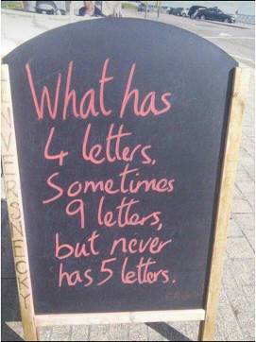
Bạn có nhanh trí không? Bạn thấy gì ở cái bản trước quán ăn nầy?

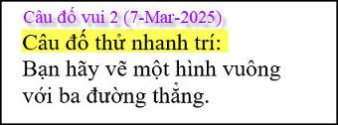

Đố vui: Dù cho mắt thấy tai nghe cũng không tin được.

Click tấm ảnh để xem video
Tau dung (do vui).mp4 < == click để xem hay right click để download

-----===o0o===-----

